自分のイベントのページを開く
イベントを組み立てる場所、参加するためのページとの違い、そして表示される前に アカウントに必要な二つのもの。
2026-08-27 · https://offision.com/help/ja/event-coordinator/open-your-events-page/
イベントの運営は管理コンソールではなくアプリの中で行います。イベント の下には二つのページがあり、役割が違います。
- イベントリスト — 全員が持つもの。開催されているものを見て参加します。
- イベント管理 — あなたのもの。イベントを組み立て、運営します。
このガイドは二つ目についてです。参加するだけなら、一つ目で足ります。
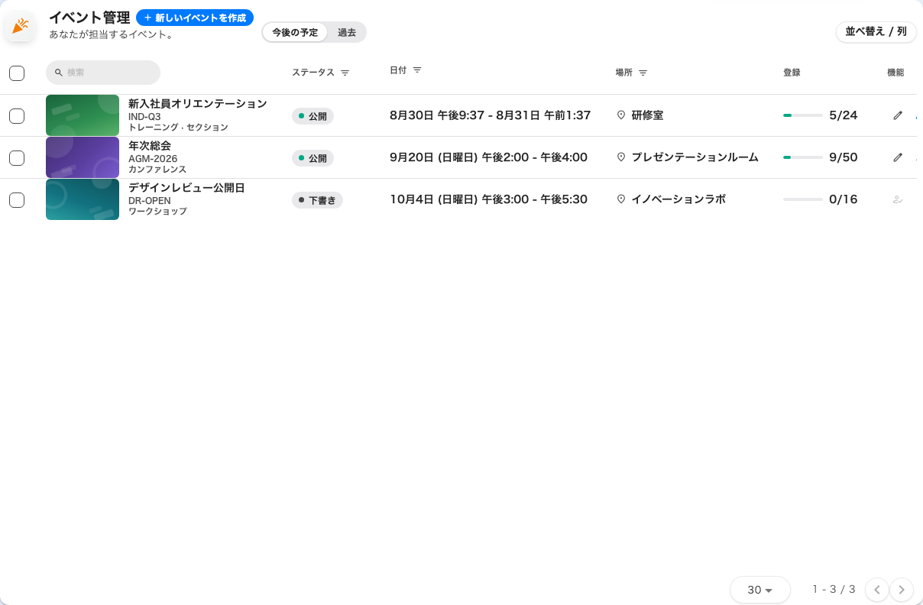
イベント管理。自分がチームに入っているイベントだけが並びます。

表示される前に
イベント管理 は、アカウントが二つを持ったときに現れます。イベント コーディネーター の権限と、イベント コーディネーターのライセンスです。管理者が別々の場所で付与するもので、片方だけは両方無いのと同じです。
ページが無いとき:
足りないのは権限ではなくライセンスです。ページそのものを開けるようにするのがライセンスだからです。ページはあるのに作成が断られるなら逆で、ダイアログが 必要なもの の下でどちらかを示します。
どちらにしても直すのは管理者で、アプリの中でできることはありません。

何が見えて、何が見えないか
あなたのページに出るのは、あなたがチームに入っているイベント — 自分が作ったものと、編集者やアシスタントとして追加されたものです。会社のすべてのイベントではありません。その view は管理者のものです。
つまり、一覧からイベントが消えたときは、たいてい削除されたのではなく、誰かがあなたをチームから外したということです。

進む順番
- イベントを作成する — 種類、カテゴリ、名前。
- いつどこで開くかを決め、詳細を記入します。
- 誰に開くかを決めます。
- 公開します — それまで誰にも見えません。
- 招待し、当日は受付でチェックインします。

